Лабораторная работа 9.10
Алгоритмы сортировки
Блочная (корзинная) сортировка
1. Определение: Блочная сортировка (bucket sort) — это алгоритм, который распределяет элементы исходного массива на несколько блоков (корзин) в зависимости от диапазона их значений. После этого каждая корзина сортируется отдельно (либо тем же методом рекурсивно, либо другим алгоритмом, например, вставками), и отсортированные корзины объединяются обратно в один массив.
2. Пример код на Phyton:
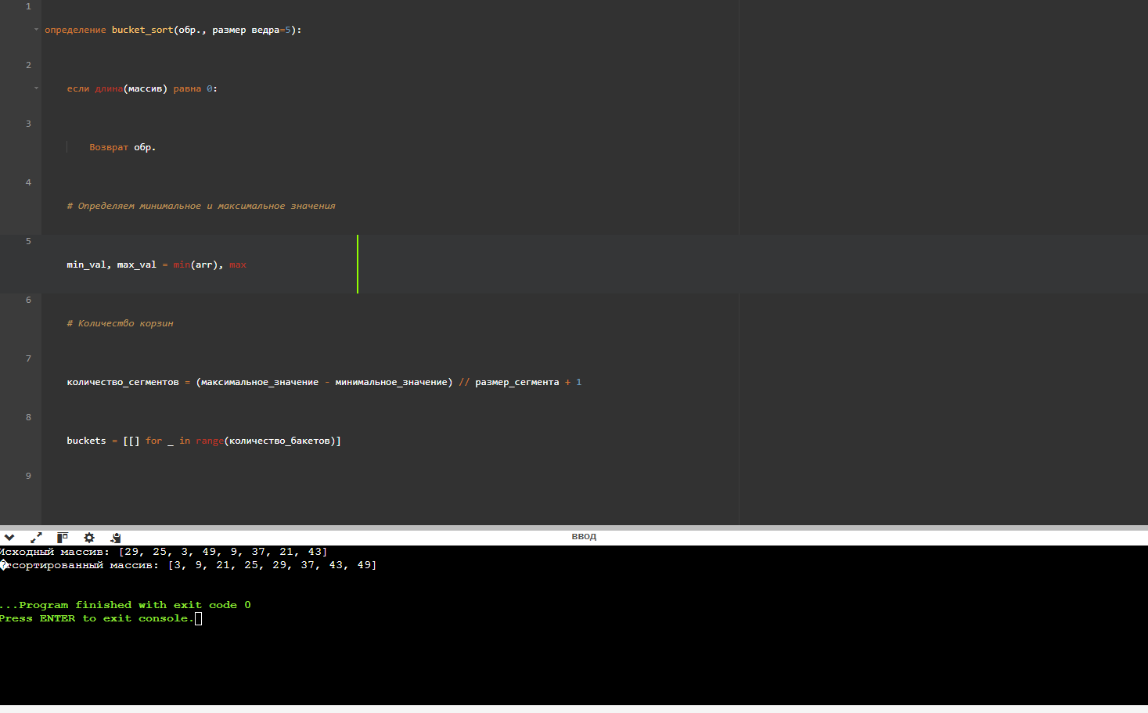
3. Объяснение работы алгоритма:
# Определяем минимальное и максимальное значения min_val, max_val = min(arr), max(arr)
# Количество корзин bucket_count = (max_val - min_val) // bucket_size +
# Распределение элементов по корзинам for num in arr: idx = (num - min_val) // bucket_size buckets[idx].append(num)
# Сортировка каждой корзины и сбор результата sorted_arr = [] for bucket in buckets: sorted_arr.extend(sorted(bucket))
# можно использовать другой алгоритм сортировки
4. Оценка временной сложности алгоритма:
Эффективна для равномерно распределённых числовых данных и может достигать линейной асимптотики O(n), если размер корзин выбран удачно. Однако эффективность сильно падает при неравномерном распределении данных.
5. Краткое объяснение оценки временной сложности алгоритма:
В среднем случае при равномерном распределении данных сложность O(n + k), где k — количество корзин. В худшем случае (все элементы в одной корзине) — O(n²), если внутри корзины используется квадратичный алгоритм.

Блинная сортировка
1. Определение: Блинная сортировка (pancake sort) — это метод, основанный на операции переворота (reversal) части массива. В отличие от большинства алгоритмов, которые обменивают соседние элементы или выбирают опорные точки, здесь единственная разрешённая операция — переворот префикса массива до выбранного индекса.
2. Пример код на Phyton:
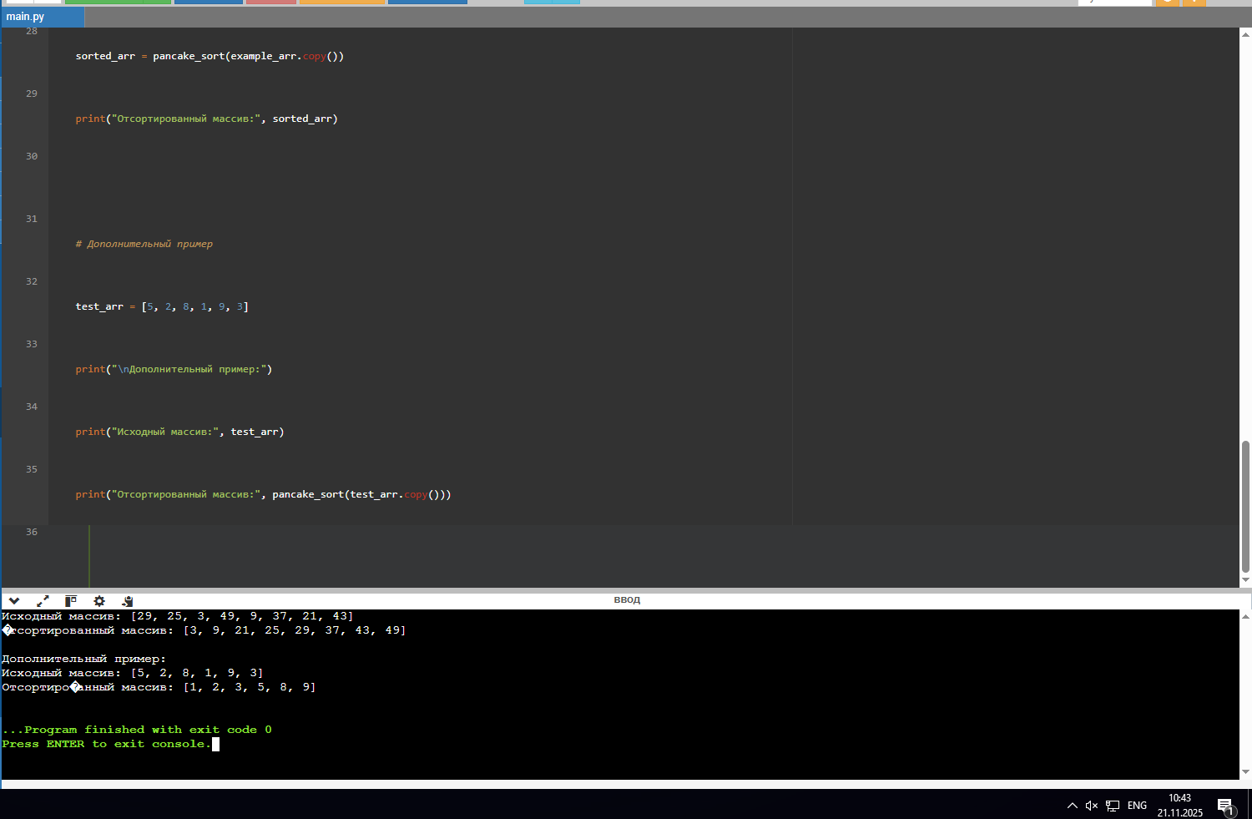
3. Объяснение работы алгоритма:
# Проходим по массиву с конца for curr_size in range(n, 1, -1):
# Находим индекс максимального элемента в неотсортированной части max_idx = arr.index(max(arr[:curr_size]))
# Если максимальный элемент не на своем месте if max_idx != curr_size - 1: # Переворачиваем до максимального элемента, чтобы он стал первым if max_idx != 0:
# Переворачиваем всю неотсортированную часть, чтобы максимальный элемент встал на свое место arr[:curr_size] = arr[:curr_size][::-1] return arr

4. Оценка временной сложности алгоритма:
Сложность алгоритма — O(n2). Он интересен теоретически и используется как пример нестандартных методов сортировки.
5. Краткое объяснение оценки временной сложности алгоритма:
1. Внешний цикл: O(n) - Выполняется n-1 раз (от n до 2)
2.Поиск максимума: O(n) - max(arr[:curr_size]) - O(n) - arr.index() - O(n) - В сумме O(n) для каждой итерации
3. Операции переворота: O(n) - Каждый переворот подмассива занимает O(n)
4. Итоговая сложность: O(n) × O(n) = O(n²)

Сортировка бусинами (гравитационная)
1. Определение: Сортировка бусинами (bead sort), также известная как гравитационная сортировка, моделирует естественное поведение бусин, падающих вниз под действием гравитации. Этот алгоритм разработали Джошуа Аруланандхам, Кристиан Калюд и Майкл Диннин в 2002 году.
2. Пример код на Phyton:
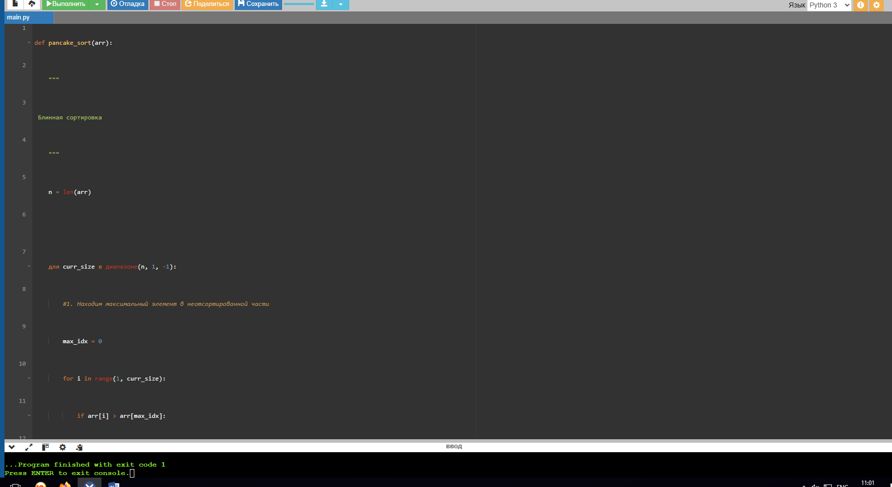
3. Объяснение работы алгоритма:
# 1. Находим максимальный элемент в неотсортированной части max_idx = 0 for i in range(1, curr_size): if arr[i] > arr[max_idx]: max_idx = i if max_idx != curr_size - 1:
# 2. Переворачиваем до максимального элемента if max_idx != 0: flip(arr, max_idx + 1)
# 3. Переворачиваем
# Проверка на неотрицательные целые числа
for num in arr:
if num < 0 or not isinstance(num, int):
raise ValueError("Только неотрицательные целые числа!")
# 1. Представляем элементы в виде рядов бусин
max_val = max(arr)
# 2. Создаем "абак" - матрицу бусин
beads = [[0] * len(arr) for _ in range(max_val)]
# Расставляем бусины
for i, num
4. Оценка временной сложности алгоритма:
Алгоритм применим только для неотрицательных целых чисел. Теоретическая сложность — O(n), но практическая — выше из-за ограничения на диапазон и реализацию
5. Краткое объяснение оценки временной сложности алгоритма:
1. Поиск максимума: O(n)
2. Инициализация матрицы: O(n × m) где m = max(arr)
3. Распределение бусин: O(n × m)
4. "Падение" бусин: O(n × m)
5. Сбор результата: O(n × m)
Фактическая сложность: O(n × m) где:
- n - количество элементов
- m - максимальное значение в массиве

Поиск скачками (Jump Search)
1. Определение: Поиск скачками — это оптимизация линейного поиска для отсортированных массивов, при которой алгоритм «прыгает» через определённое число элементов (обычно через n), чтобы быстро сузить диапазон поиска, а затем выполняет линейный поиск внутри найденного диапазона.

2. Пример код на Phyton:
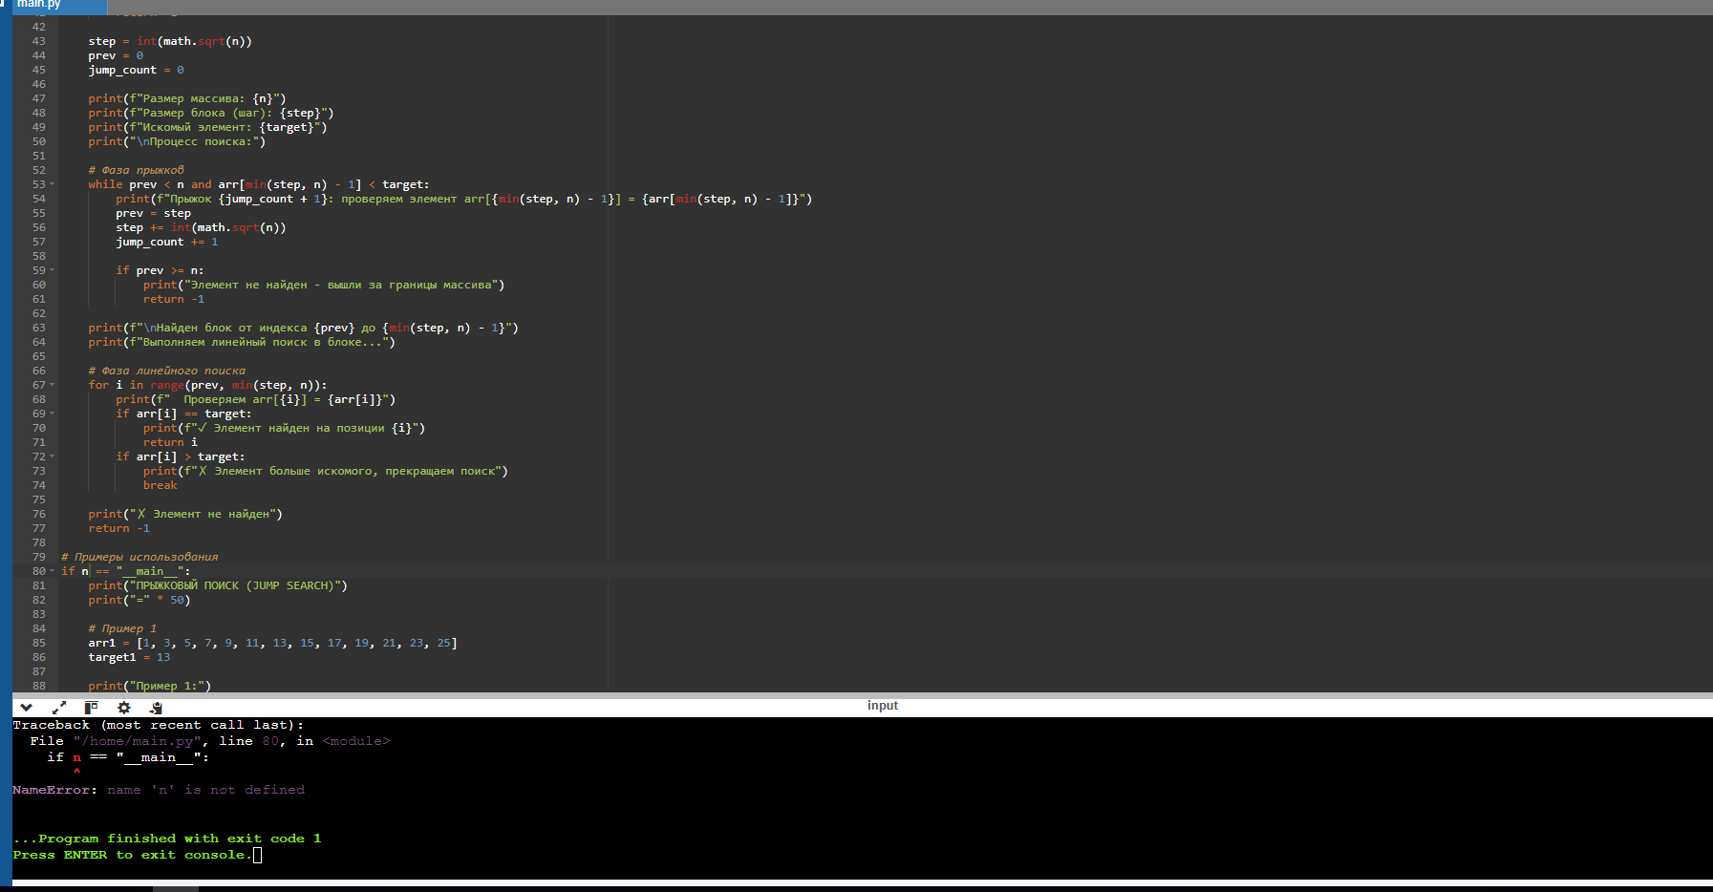
3. Объяснение работы алгоритма:
# 1. Определяем размер блока для прыжков
step = int(math.sqrt(n))
# 2. Прыгаем вперед на step элементов
prev = 0
while prev < n and arr[min(step, n) - 1] < target:
prev = step
step += int(math.sqrt(n))
if prev >= n:
return -1
# 3. Линейный поиск в найденном блоке
for i in range(prev, min(step, n)):
if arr[i] == target:
# Фаза прыжков
while prev < n and arr[min(step, n) - 1] < target:
print(f"Прыжок {jump_count + 1}: проверяем элемент arr[{min(step, n) - 1}] = {arr[min(step, n) - 1]}")
prev = step
step += int(math.sqrt(n))
jump_count += 1

if prev >= n:
print("Элемент не найден - вышли за границы массива")
return -1
4. Оценка временной сложности алгоритма:
В среднем сложность поиска O(n). Оптимален, когда данные отсортированы и доступ к элементам осуществляется за постоянное время.
5. Краткое объяснение оценки временной сложности алгоритма:
- Количество прыжков: n/√n = √n
- Каждая итерация: O(1) операций
- Итого: O(√n)

Экспоненциальный поиск (Exponential Search)
1. Определение: Экспоненциальный поиск сочетает идеи последовательного и бинарного поиска, позволяя быстро определить диапазон, в котором может находиться искомое значение, а затем применяет двоичный поиск в этом диапазоне.
2. Пример код на Phyton:
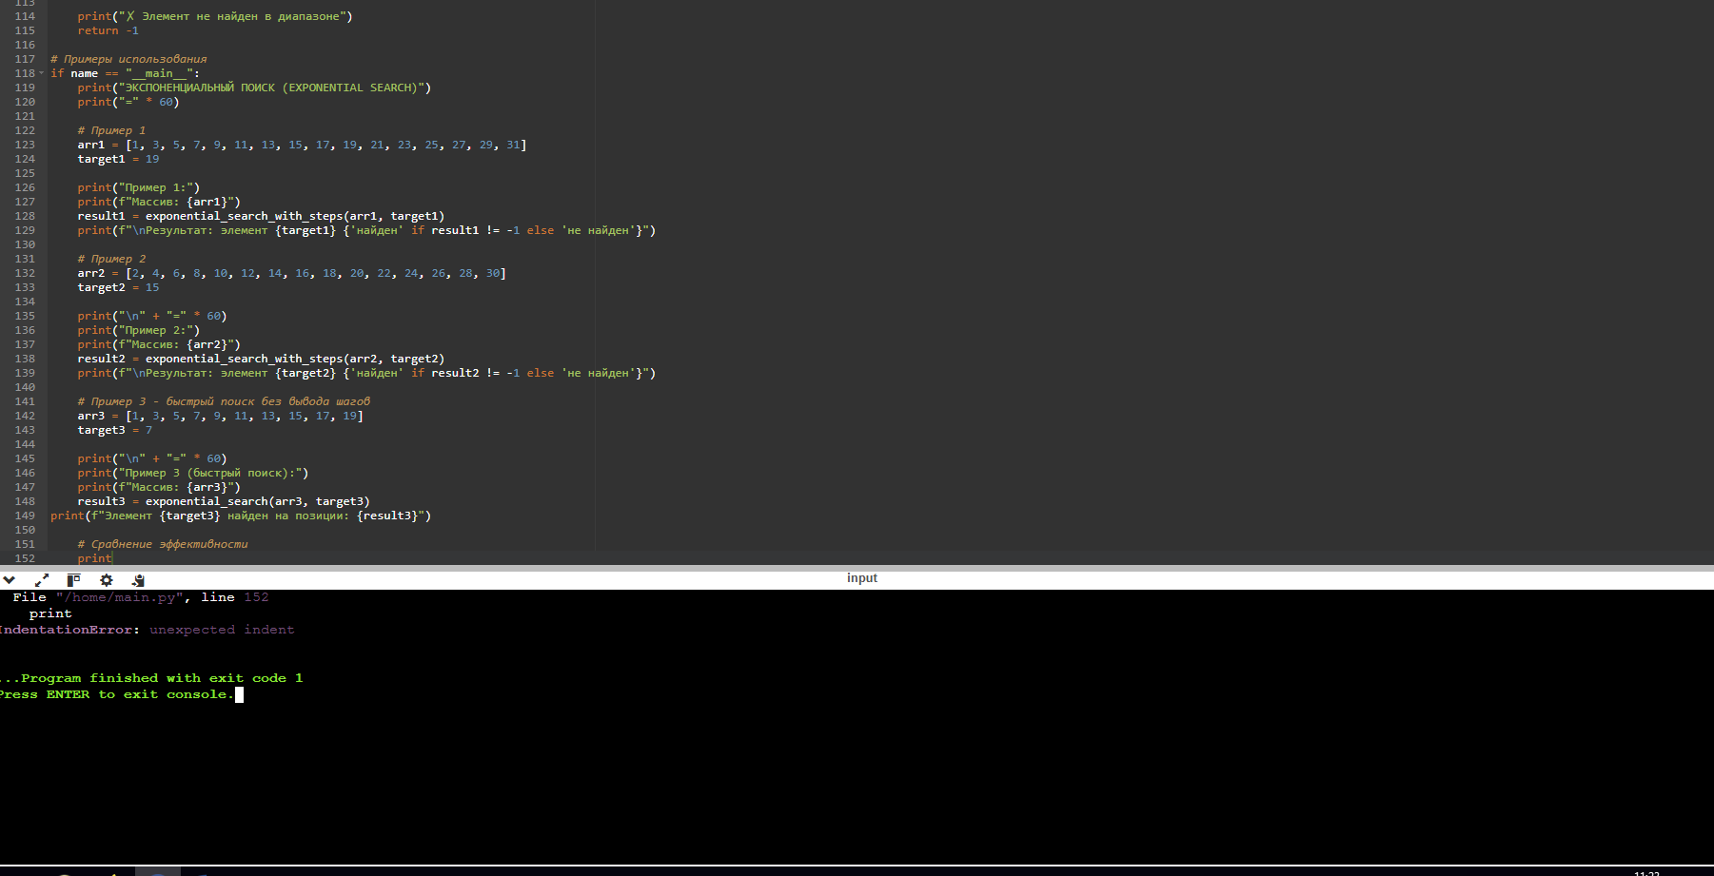
3. Объяснение работы алгоритма:
# 1. Проверяем первый элемент
print(f"1. Проверяем первый элемент arr[0] = {arr[0]}")
if arr[0] == target:
print("✓ Элемент найден на позиции 0")
return 0
# 2. Экспоненциально увеличиваем диапазон
i = 1
step_count = 0
print("\n2. Фаза экспоненциального расширения:")
while i < n and arr[i] <= target:
step_count += 1
print(f" Шаг {step_count}: проверяем arr[{i}] = {arr[i]}")
if arr[i] == target:
print(f"✓ Элемент найден на позиции {i}")
return i
i *= 2
if i < n:
print(f" Увеличиваем диапазон до индекса {i}")
# Определяем границы для бинарного поиска
left = i // 2
right = min(i, n - 1)
print(f"\n3. Определен диапазон для бинарного поиска: [{left}, {right}]")
print(f" Элементы в диапазоне: {arr[left:right+1]}"
# 3. Бинарный поиск в найденном диапазоне
print("\n4. Фаза бинарного поиска:")
result = binary_search_with_steps(arr, target, left, right)
return result
4. Оценка временной сложности алгоритма:
Сложность O(log⁡n). Эффективен при поиске в очень больших отсортированных массивах с неизвестным размером или частичным доступом.
5. Краткое объяснение оценки временной сложности алгоритма:
Та же сложность что у бинарного поиска: O(log n)
2. Не требует знания размера массива - работает с бесконечными массивами
3. Эффективен когда элемент близко к началу - может найти быстрее чем бинарный поиск
4. Оптимален для очень больших массивов - масштабируется лучше чем линейные алгоритмы
### Особые случаи:
- Бесконечные массивы: O(log p) где p - позиция элемента
- Элемент в начале: O(1) - н
Тернарный поиск (Ternary Search)
1. Определение: Тернарный поиск — это метод деления диапазона поиска на три части (в отличие от двух в бинарном) и рекурсивного сужения диапазона до тех пор, пока не будет найден элемент или экстремум функции (в зависимости от задачи).
2. Пример код на Phyton:
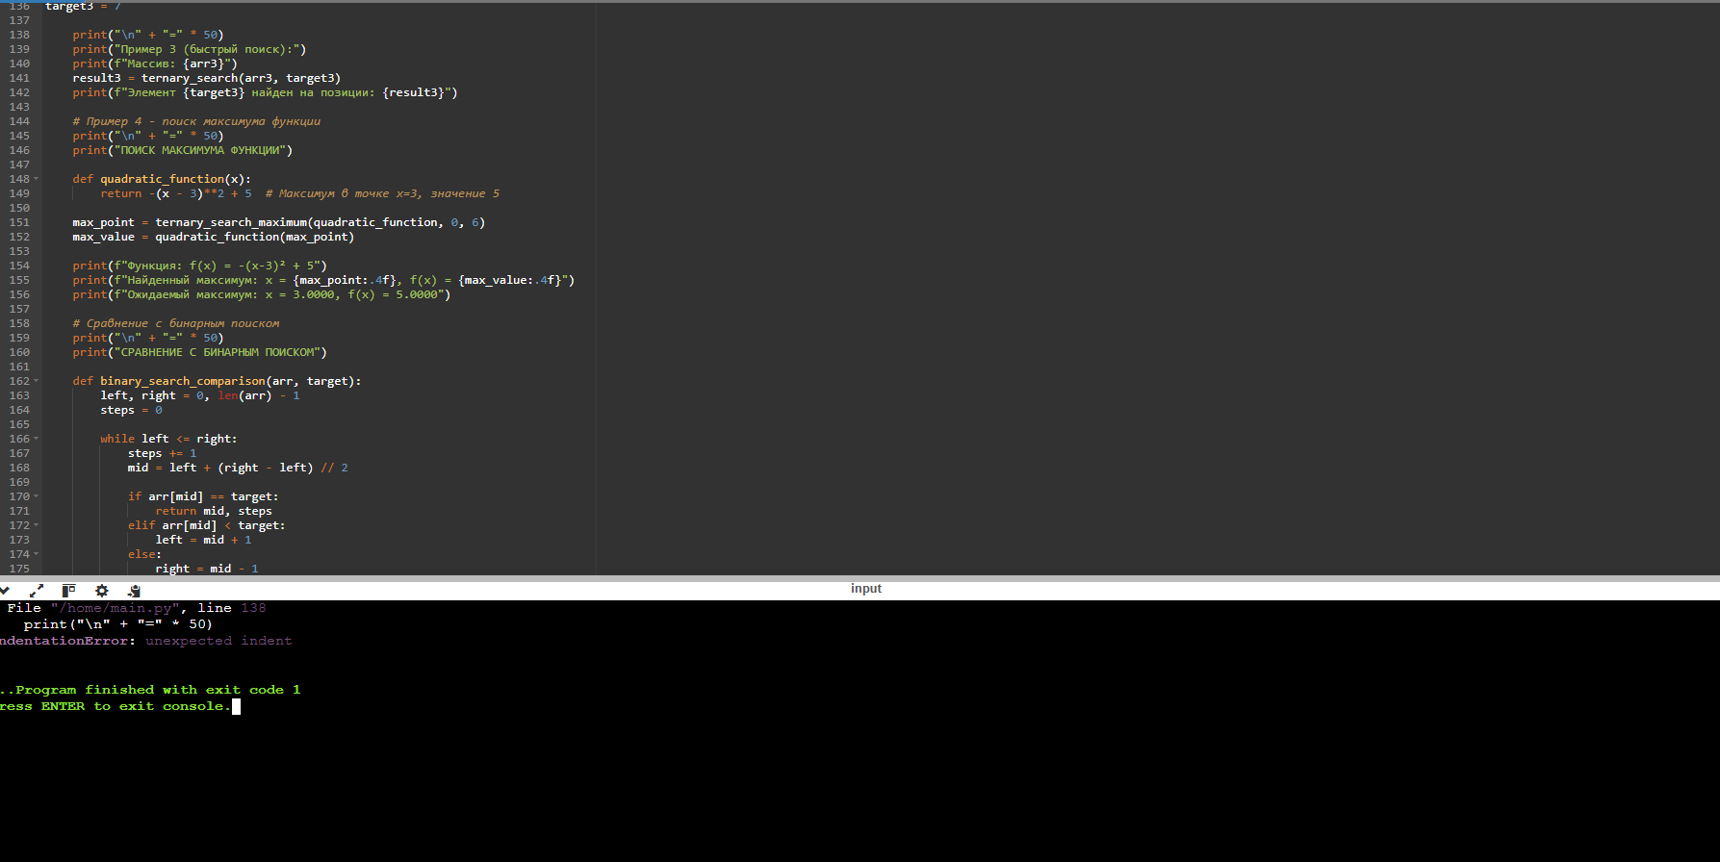
3. Объяснение работы алгоритма:
# 1. Делим диапазон на три части
mid1 = left + (right - left) // 3
mid2 = right - (right - left) // 3
# 2. Сравниваем с элементами на границах
if arr[mid1] == target:
return mid1
if arr[mid2] == target:
return mid2
# 3. Определяем в какой трети продолжать поиск
if target < arr[mid1]:
Рекурсивная версия тернарного поиска
"""
if left > right:
return -1
# 1. Делим диапазон на три части
mid1 = left + (right - left) // 3
mid2 = right - (right - left) // 3
# 2. Сравниваем с элементами на границах
if arr[mid1] == target:
return mid1
if arr[mid2] == target:
return mid2
4. Оценка временной сложности алгоритма:
Сложность также O(log⁡n), но число сравнений на шаг выше, чем в двоичном поиске. Помимо массивов, тернарный поиск часто используется для нахождения минимума или максимума на унимодальных функциях.
5. Краткое объяснение оценки временной сложности алгоритма:
- Меньше итераций чем у бинарного поиска (log₃n < log₂n)
- Эффективен для нахождения экстремумов унимодальных функций
- Хорошо работает с равномерно распределенными данными

